**ANNEX 2. MODEL D’OFERTA ECONÒMICA I ALTRES CRITERIS AVALUABLES AUTOMÀTICAMENT**

**Caldrà presentar un full per cada lot al que es vulgui presentar**

     , amb DNI       i domicili a      , actuant en nom propi, o en representació de       amb NIF      assabentat del procediment obert simplificat abreujat per a l’adjudicació del contracte de *“     ”*, convocat per l’Ajuntament de Sant Cugat del Vallès, segons anunci publicat en el perfil de contractant de l’Ajuntament en data      .

**DECLARO:**

1r. Que estic assabentat del Plec de Clàusules Administratives Particulars i del Plec de Prescripcions Tècniques que regeixen el contracte objecte de la licitació convocada i accepto la totalitat dels seus extrems.

2n. Que em comprometo a la realització *pel preu del contracte* *(en xifres i lletres)* de       € *(IVA no inclòs*), d’acord amb els següents preus unitaris:

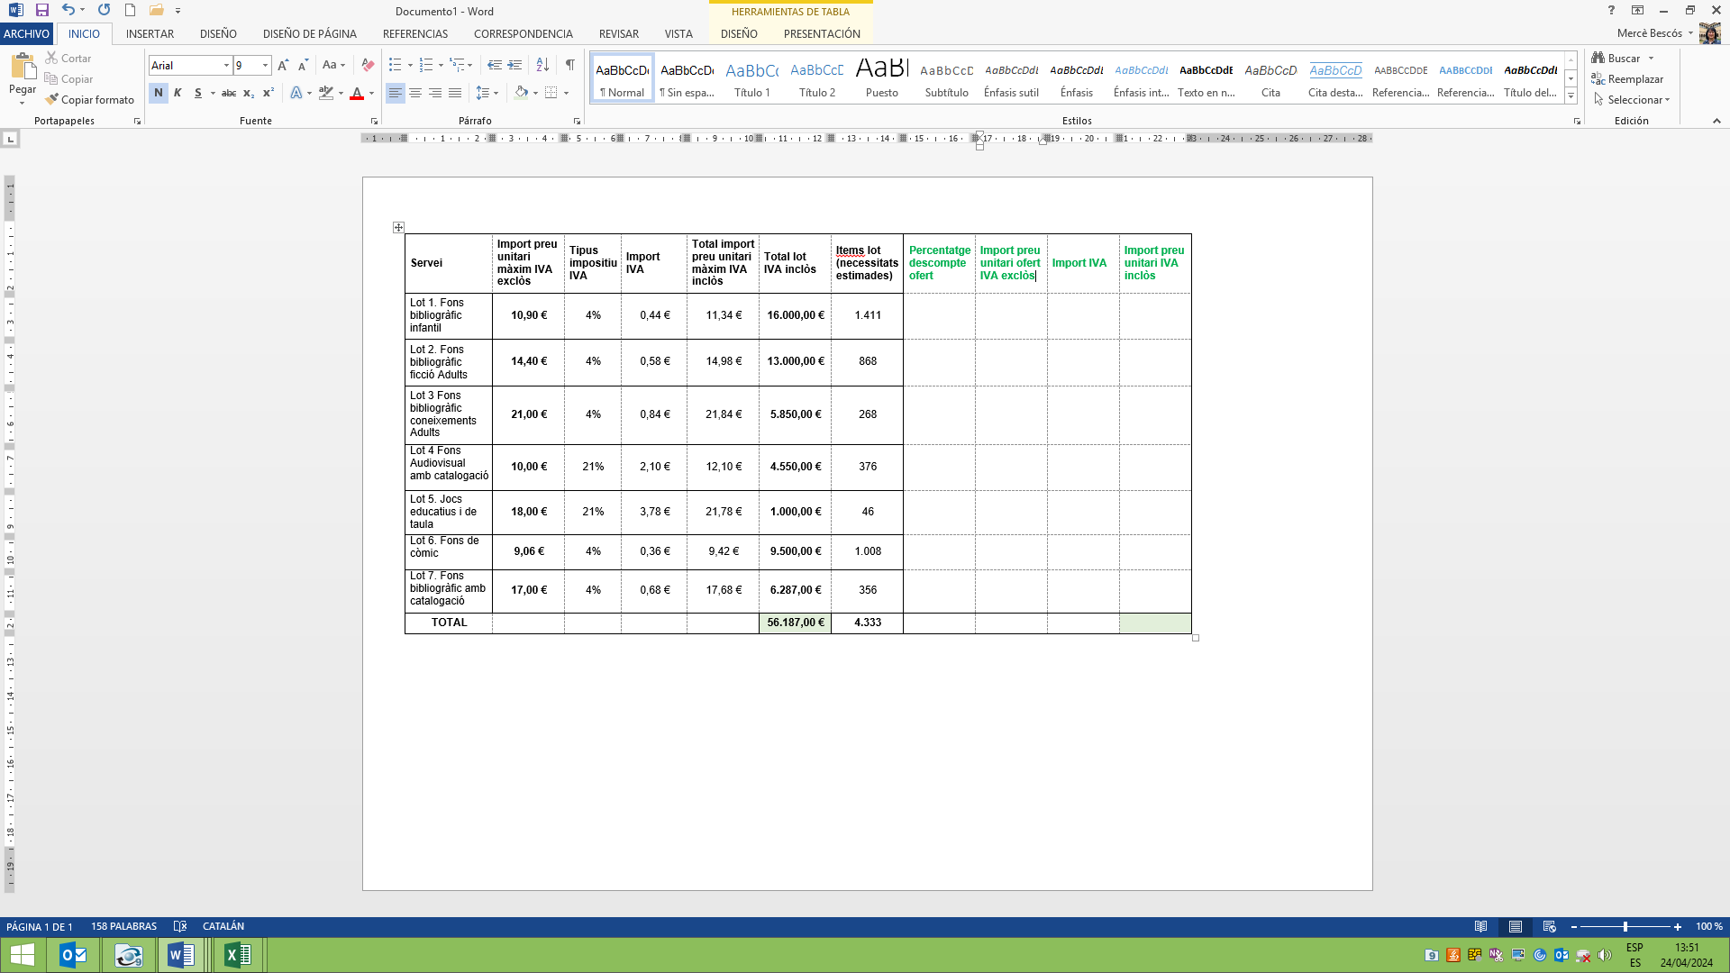

3r. Que accepto en la totalitat dels seus extrems i propis termes dels Plecs i em comprometo a executar els subministraments pel preu amb subjecció estricta a la referida documentació així com a complir la legislació aplicable en matèria laboral i de Seguretat social, respectant els convenis col·lectius i altres normes d’aplicació, les normes fiscals i la resta de l’ordenament jurídic amb inclusió, en tot cas, de les directives, reglaments i altres disposicions de la Unió Europea.

4rt. En relació als *restants criteris d’adjudicació quantificables de forma automàtica:*

**Lots 1,2,3,6 i 7**

**B2.Resta de criteris automàtics (40 punts)**

B2.1.Compromís de lliurament de les comandes a 30 dies màxim fins 15 punts

15-30 dies: 5 punts

8-14 dies: 10 punts

0 -7 dies: 15 punts

B2.2.Participació a la fira de Sant Jordi de Sant Cugat del Valles amb una parada de llibres durant els últims 5 anys fins 5 punts

B2.3.Accessibilitat per a la consulta i valoració física dels exemplars prèvia a la compra, fins 15 punts, distribuïts en: 0-4,99 km: 15 punts

5-24,99 km: 10 punts

25-49,99 km: 5 punts

B2.4.Segell de qualitat fins 5 punts

**Lots 4 i 5**

**B2.Resta de criteris automàtics (40 punts)**

B2.1 Compromís de lliurament de les comandes a 30 dies màxim fins 15 punts

15-30 dies: 5 punts

8-14 dies: 10 punts

0 -7 dies: 15 punts

B2.2 Accessibilitat per a la consulta i valoració física dels exemplars prèvia a la compra, fins 20 punts, distribuïts en: : 0-4,99 km: 20 punts

5-24,99 km: 10 punts

25-49,99 km: 5 punts

5è. Que en l’elaboració de l’oferta he tingut en compte totes les obligacions derivades de les disposicions legals vigents en matèria de protecció de l’ocupació, condicions de treball, prevenció de riscos laborals i protecció del medi ambient.

*(Lloc, data i signatura de la licitadora)*